22 січня Україна святкує День Соборності.
22 січня важливо відзначати і як День Соборності, і як День Першої річниці Незалежності.
Текст IV Універсалу датований 22(9) січня 1918 року. Ухвалили його вночі 24(11) січня 1918 року на засіданні Малої Ради Української Центральної Ради. Документ містив чотири головні напрями: проголошення самостійності Української Народної республіки; доручення Раді Народних Міністрів укласти мир з Центральними державами; оповіщення оборонної війни з більшовицькою Росією; декларування основ внутрішнього соціально-економічного будівництва й окреслення заходів для припинення війни з Центральними державами.
22 січня 1919 року на Софійському майдані в Києві в урочистій атмосфері відбулося проголошення Акта злуки УНР та ЗУНР в єдину незалежну державу. У зачитаному на зборах “Універсалі соборності”, зокрема, відзначалося: “Однині воєдино зливаються століттями одірвані одна від одної частини єдиної України – Західноукраїнська Народна Республіка (Галичина, Буковина, Угорська Русь) і Наддніпрянська Велика Україна. Здійснились віковічні мрії, якими жили і за які умирали кращі сини України. Однині є єдина незалежна Українська Народна Республіка”. Наступного дня Акт злуки майже одностайно був ратифікований Трудовим конгресом України.
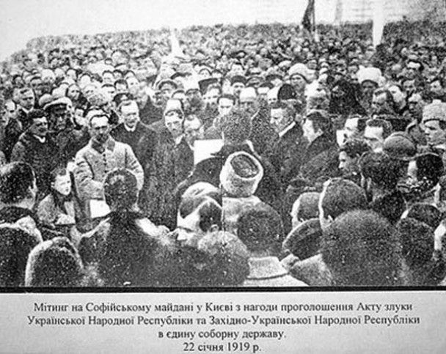

В радянський період історії України проголошення незалежності УНР і День Соборності не відзначалися. Із утвердженням влади російських більшовиків ці «контреволюційні» свята стерли із суспільної свідомості.
У 71 річницю Акта Злуки (22 сіня 1990 р.) в Україні відбулася одна з найбільших у Центральній та Східній Європі акцій – живий ланцюг як символ єдності східних і західних земель та знак ушанування подій Української революції. Більше мільйона людей, узявшись за руки, створили безперервний ланцюг від Львова до Києва.
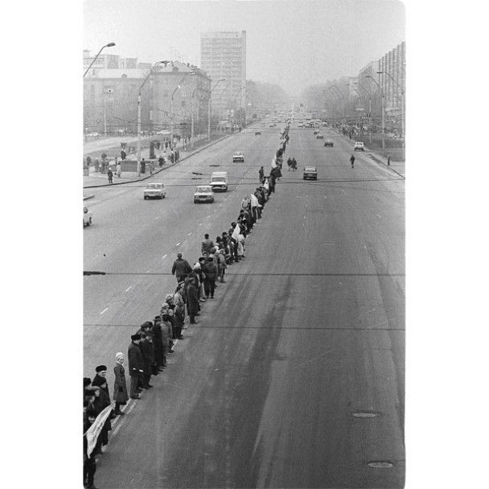

Офіційним святом День соборності став після Указу Президента України Леоніда Кучми від 21 січня 1999 року. По всій Україні в ці дні проходить ряд святкових заходів.
Ніжинщина також не стоїть осторонь цих подій. Так, 22 січня 2018 року в центрі міста відбулися покладання квітів до пам’ятного знаку «Герої не вмирають» (вул. Гоголя). Урочистою ходою до пам’ятника Т.Шевченка пройшла громадськість міста. У Парку культури і відпочинку ім.Т.Шевченка відбувся святковий мітинг з нагоди Дня Соборності України.
Працівники архівного відділу також вшанували наших земляків, які боролися за незалежність України в ХХ-ХХІ століттях . Герої не вмирають, пам’ять про них жива.

